Kopiark

Om kærester - kopiark
”Om kærester - kopiark” bruges sammen med instruktionsarket ”Ekspertpanelet”.
Det kan indgå i temaforløbet ”Kærester”.
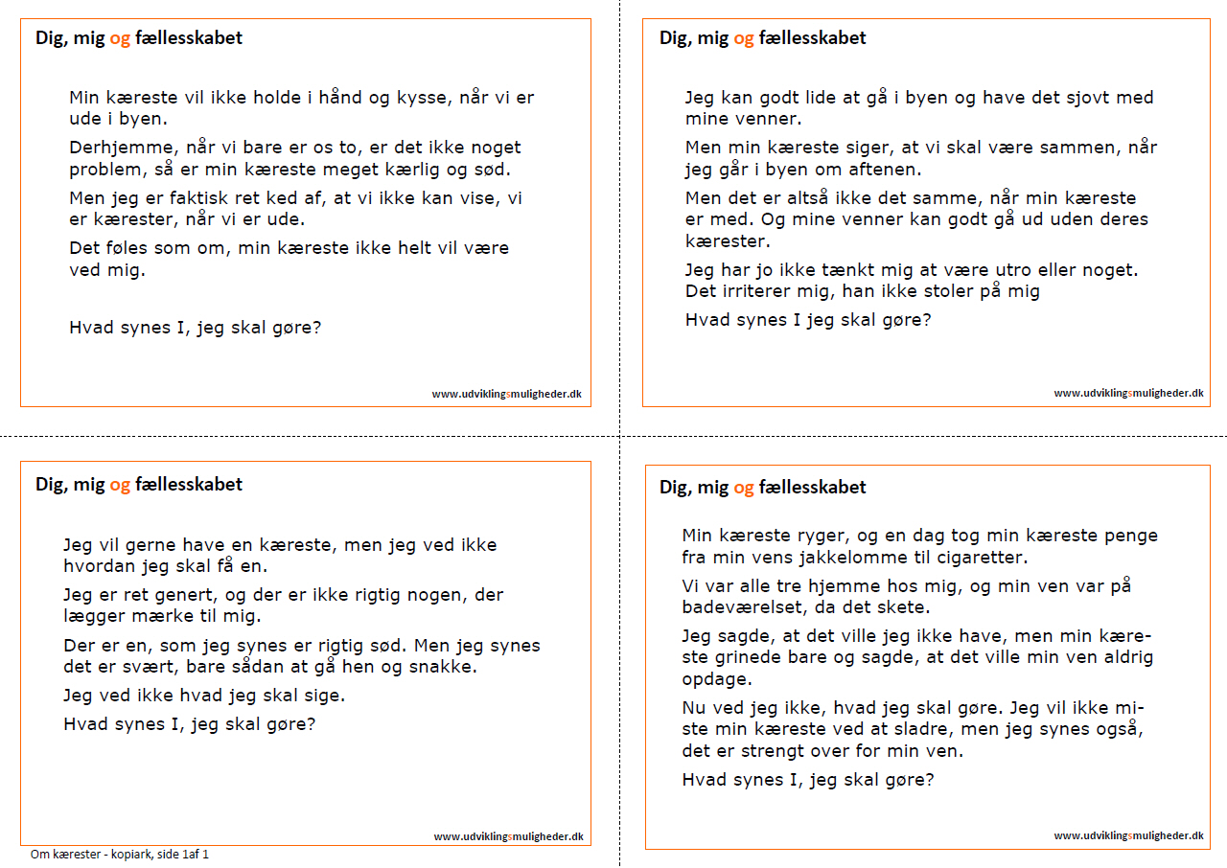https://www.dropbox.com/s/62826moujklnot6/318%20Om%20k%C3%A6rester%20-%20kopiark.pdf?dl=0

